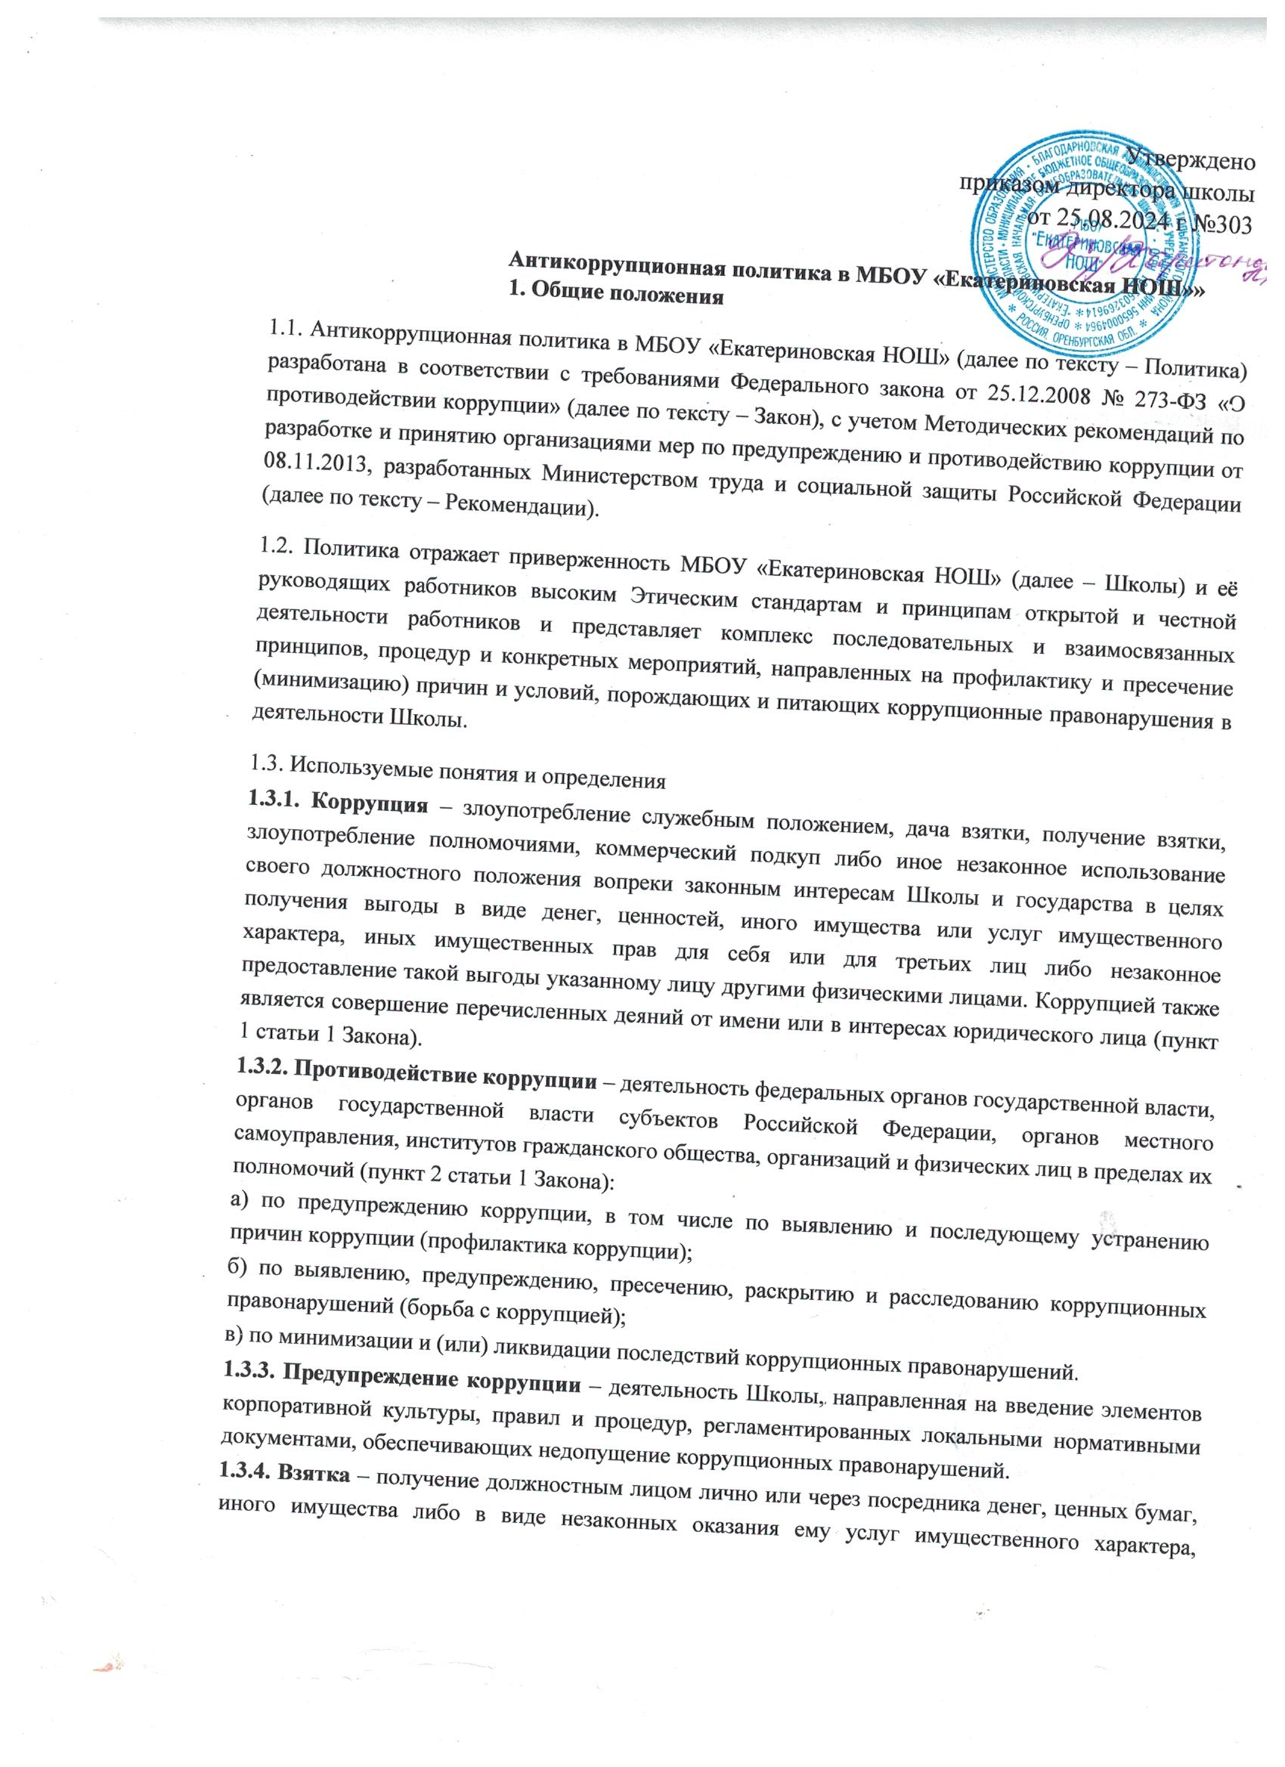

Приложение

Утверждено
приказом директора школы
от 25.08.2024 г № 303

Антикоррупционная политика в МБОУ «Екатериновская НОШ» 1. Общие положения
1.1. Антикоррупционная политика в МБОУ «Екатериновская НОШ» (далее по тексту – Политика) разработана в соответствии с требованиями Федерального закона от 25.12.2008 № 273-ФЗ «О противодействии коррупции» (далее по тексту – Закон), с учетом Методических рекомендаций по разработке и принятию организациями мер по предупреждению и противодействию коррупции от 08.11.2013, разработанных Министерством труда и социальной защиты Российской Федерации (далее по тексту – Рекомендации).
1.2. Политика отражает приверженность МБОУ «Екатериновская НОШ» (далее – Школы) и её руководящих работников высоким Этическим стандартам и принципам открытой и честной деятельности работников и представляет комплекс последовательных и взаимосвязанных принципов, процедур и конкретных мероприятий, направленных на профилактику и пресечение (минимизацию) причин и условий, порождающих и питающих коррупционные правонарушения в деятельности Школы.
1.3. Используемые понятия и определения
1.3.1. Коррупция – злоупотребление служебным положением, дача взятки, получение взятки, злоупотребление полномочиями, коммерческий подкуп либо иное незаконное использование своего должностного положения вопреки законным интересам Школы и государства в целях получения выгоды в виде денег, ценностей, иного имущества или услуг имущественного характера, иных имущественных прав для себя или для третьих лиц либо незаконное предоставление такой выгоды указанному лицу другими физическими лицами. Коррупцией также является совершение перечисленных деяний от имени или в интересах юридического лица (пункт 1 статьи 1 Закона).
1.3.2. Противодействие коррупции – деятельность федеральных органов государственной власти, органов государственной власти субъектов Российской Федерации, органов местного самоуправления, институтов гражданского общества, организаций и физических лиц в пределах их полномочий (пункт 2 статьи 1 Закона):
а) по предупреждению коррупции, в том числе по выявлению и последующему устранению причин коррупции (профилактика коррупции);
б) по выявлению, предупреждению, пресечению, раскрытию и расследованию коррупционных правонарушений (борьба с коррупцией);
в) по минимизации и (или) ликвидации последствий коррупционных правонарушений.
1.3.3. Предупреждение коррупции – деятельность Школы, направленная на введение элементов корпоративной культуры, правил и процедур, регламентированных локальными нормативными документами, обеспечивающих недопущение коррупционных правонарушений.
1.3.4. Взятка – получение должностным лицом лично или через посредника денег, ценных бумаг, иного имущества либо в виде незаконных оказания ему услуг имущественного характера, предоставления иных имущественных прав (в том числе когда взятка по указанию должностного лица передается иному физическому или юридическому лицу) за совершение действий (бездействий) в пользу взяткодателя или представляемых им лиц, если указанные действия (бездействия) входят в служебные полномочия должностного лица либо если оно в силу должностного положения может способствовать указанным действиям (бездействиям), а равно за общее покровительство или попустительство по службе (часть 1 статьи 290 УК РФ).
1.3.5. Коммерческий подкуп – незаконная передача лицу, выполняющему управленческие функции в Школе, денег, ценных бумаг, иного имущества, а также незаконное оказание ему услуг имущественного характера, предоставление иных имущественных прав (в том числе когда по указанию такого лица имущество передается, или услуги имущественного характера оказываются, или имущественные права предоставляются иному физическому или юридическому лицу) за совершение действий (бездействий) в интересах дающего или иных лиц, если указанные действия (бездействия) входят в служебные полномочия такого лица либо если оно в силу своего служебного положения может способствовать указанным действиям (бездействиям) (часть 1 статьи 204 УК РФ).
1.3.6. Конфликт интересов – ситуация, при которой личная заинтересованность (прямая или косвенная) работника Школы влияет или может повлиять на надлежащее, объективное и беспристрастное исполнение им должностных (служебных) обязанностей и при которой возникает или может возникнуть противоречие между личной заинтересованностью работника и правами и законными интересами Школы, способное привести к причинению вреда правам и законным интересам, имуществу и (или) деловой репутации Школы.
1.3.7. Личная заинтересованность работника Школы – это возможность получения работником Школы при исполнении должностных (служебных) обязанностей доходов в виде денег, иного имущества, в том числе имущественных прав, услуг имущественного характера, результатов выполненных работ или каких- либо выгод (преимуществ) для себя или третьих лиц (состоящими с ним в близком родстве или свойстве лицами (родителями, супругами, детьми, братьями, сестрами, а также братьями, сестрами, родителями, детьми супругов и супругами детей), гражданами или организациями, с которыми работник и (или) лица, состоящие с ним в близком родстве или свойстве, связаны имущественными, корпоративными или иными близкими отношениями).
1.3.8. Коррупционные проявления – действия (бездействия) работников Школы, содержащие признаки коррупции или способствующие ее совершению.
1.3.9. Антикоррупционная экспертиза – деятельность по предупреждению включения в проекты документов положений, способствующих созданию условий для проявления коррупции, по выявлению и устранению таких положений в действующих документах.

2. Цели и задачи внедрения Антикоррупционной политики
2.1. Основными целями внедрения Политики являются:
- стремление Школы к усовершенствованию корпоративной культуры и поддержанию своей деловой репутации на должном уровне.
- предупреждение коррупции в Школе;
- обеспечение ответственности за коррупционные правонарушения;  формирование антикоррупционного сознания у работников Школы.
- 2.2. Задачами внедрения Политики являются:
- минимизация рисков вовлечения Школы и ее работников в коррупционную деятельность;
- формирование у всех участников отношений в сфере образования единообразного понимания политики Школы о неприятии коррупции в любых формах и проявлениях;
- информирование участников образовательных отношений Школы о нормативно-правовом обеспечении работы по противодействию коррупции и ответственности за совершение коррупционных правонарушений.
- Основные принципы антикоррупционной деятельности Школы.
  - Принцип соответствия Политики действующему законодательству и общепринятым нормам. Соответствие реализуемых антикоррупционных мероприятий Конституции Российской Федерации, заключенным Российской Федерацией международным договорам, законодательству Российской Федерации, иным нормативным правовым и локальным нормативным актам школы.
  - Принцип личного примера руководства. Директор Школы и его заместители должны формировать этический стандарт непримиримого отношения к любым формам и проявлениям коррупции на всех уровнях, подавая пример своим поведениям.
  - Принцип вовлеченности работников. Информированность работников Школы о положениях антикоррупционного законодательства и их активное участие в формировании и реализации антикоррупционных стандартов и процедур.
  - Принцип соразмерности антикоррупционных процедур риску коррупции. Разработка и внедрение комплекса мероприятий и адекватных процедур, позволяющих снизить вероятность вовлечения Школы, директора, его заместителей и работников в коррупционную деятельность, разумно отвечающих выявленным в Школе коррупционным рискам.
  - Принцип эффективности антикоррупционных процедур. Применение в Школе антикоррупционных мероприятий и процедур, имеющих низкую стоимость, обеспечивающих простоту реализации и приносящих значимый результат.
  - Принцип ответственности и неотвратимости наказания. Неотвратимость наказания для работников Школы вне зависимости от занимаемой должности, стажа работы и иных условий в случае совершения ими коррупционных правонарушений в связи с исполнением (неисполнением) должностных обязанностей, а также персональная ответственность директора и его заместителей за реализацию Политики.
  - Принцип открытости деятельности. Информирование контрагентов, партнеров и участников отношений в сфере образования о принятых в Школе антикоррупционных стандартах осуществления образовательной деятельности.
  - Принцип постоянного контроля и регулярного мониторинга. Регулярное осуществление мониторинга эффективности внедрения антикоррупционных стандартов и процедур, контроль за их соблюдением, а при необходимости их пересмотр, дополнение и совершенствование.
- Область применения Антикоррупционной политики и круг лиц, попадающих под ее действие.
  - Действие настоящей Политики распространяется на всех работников Школы, а также на всех иных физических и юридических лиц в тех случаях, когда соответствующих обязанности закреплены в договорах с ними, в их внутренних документах, либо прямо следуют из законодательства.
  - Директор Школы отвечает за организацию всех мероприятий, направленных на реализацию принципов и требований настоящей Антикоррупционной политики, включая назначение лиц, ответственных за разработку антикоррупционных процедур их внедрение и контроль.
  - Непосредственно реализацию настоящей Антикоррупционной политики осуществляет должностное лицо, ответственное за профилактику коррупционных и иных правонарушений, назначенное приказом директора Школы.
- Определение и закрепление обязанностей работников Школы, связанные с предупреждением и противодействием коррупции.
  - В связи с предупреждением и противодействием коррупции, а также с целью формирования антикоррупционных стандартов поведения все работники Школы обязаны:
    - воздерживаться от совершения и (или) участия в совершении коррупционных правонарушений в интересах или от имени Школы;
    - воздерживаться от поведения, которое может быть истолковано окружающими как готовность совершить или участвовать в совершении коррупционного правонарушения в интересах или от имени Школы;
    - незамедлительно информировать непосредственного руководителя и (или) лицо, ответственное за профилактику коррупционных и иных правонарушений в Школе, о всех случаях его склонения к совершению коррупционных правонарушений;
    - незамедлительно информировать директора, непосредственного руководителя и (или) лицо, ответственное за профилактику коррупционных и иных правонарушений в Школы, о ставшей ему известной информации о случаях совершения коррупционных правонарушений другими работниками, контрагентами Школы или иными лицами;
    - сообщить директору, непосредственному руководителю или лицу, ответственному за профилактику коррупционных и иных правонарушений в Школе, о возможности возникновения либо возникшем у него конфликте интересов.
  - Уведомление директора, непосредственного руководителя и (или) лица, ответственное за профилактику коррупционных и иных правонарушений в Школе, осуществляется в строгом соответствии с Порядком уведомления руководителя о случаях коррупционных правонарушений.
- Перечень реализуемых антикоррупционных мероприятий, стандартов, процедур.
К антикоррупционным мероприятиям, стандартам и процедурам относятся:
  - Сотрудничество Школы с правоохранительными органами;
  - Разработка и внедрение Положения о конфликте интересов;
  - Разработка и принятие Кодекса профессиональной этики и служебного поведения работников Школы;
  - Внесение в договоры, связанные с хозяйственной деятельностью организации, антикоррупционной оговорки.
  - Внесение антикоррупционных положений в трудовые договоры работников.
  - Разработка и введение в действие локального нормативного акта, регламентирующего процедуру информирования работниками директора, непосредственного руководителя и лица, ответственного за профилактику коррупционных и иных правонарушений в Школе, о случаях склонения их к совершению коррупционных нарушений и порядка рассмотрения таких сообщений, включая создание доступных каналов передачи такой информации.
  - Разработка и введение в действие локального нормативного акта, регламентирующего процедуру информирования работниками директора, непосредственного руководителя и лица, ответственного за профилактику коррупционных и иных правонарушений в Школе, о возникновении конфликта интересов и порядок урегулирования выявленного конфликта интересов.
  - Ежегодное проведение оценки коррупционных рисков в целях выявления сфер деятельности школы, наиболее подверженных таким рискам, и разработка соответствующих антикоррупционных мер.
  - Ежегодное ознакомление работников под подпись с нормативными документами, регламентирующими вопросы предупреждения и противодействия коррупции в Школе.
  - Проведение обучающих мероприятий по вопросам профилактики и противодействия коррупции.
  - Осуществление регулярного контроля данных бухгалтерского учета, наличия и достоверности первичных документов бухгалтерского учета.
  - Ежегодное проведение оценки результатов работы по противодействию коррупции.
  - Подготовка и распространение отчетных материалов о проводимой работе и достигнутых результатах в сфере противодействия коррупции.
  - Недопущение составления неофициальной отчетности и использования поддельных документов, осуществление внутреннего контроля и аудита.

7. Профилактика коррупции
7.1. Профилактика коррупции в Образовательной организации осуществляется путем применения следующих основных мер:
7.1.1. Формирование нетерпимости к коррупционному поведению; особое внимание уделяется формированию высокого правосознания и правовой культуры работников и обучающихся. Антикоррупционная направленность правового формирования основана на повышении у работников и обучающихся позитивного отношения к праву и его соблюдению; повышении уровня правовых знаний, в том числе о коррупционных формах поведения и мерах по их предотвращению; формированию гражданской позиции в отношении коррупции, негативного отношения к коррупционным проявлениям, представления о мерах юридической ответственности, которые могут применяться в случае совершения коррупционных правонарушений.
7.1.2. Антикоррупционная экспертиза локально-нормативных актов и их проектов, издаваемых в Школе:
7.1.3 Создание условий для сообщения гражданами и юридическими лицами информации о проявлениях коррупции: прием электронных сообщений на официальном сайте Школы, прием обращений по телефону 83533226814 и по адресу электронной почты lharitonova68@yandex.ru.
7.1.4 Реализацию мероприятий по снижению коррупционных рисков при осуществлении закупок товаров, работ, услуг для обеспечения государственных и муниципальных нужд в соответствии с Федеральным законом от 5 апреля 2013 года N 44-ФЗ "О контрактной системе в сфере закупок товаров, работ, услуг для обеспечения государственных и муниципальных нужд"; тщательное планирование потребности в закупках; анализ рынка; информационную открытость закупки; равноправие, справедливость, отсутствие дискриминации и необоснованных ограничений конкуренции по отношению к участникам закупки; честный и разумный выбор наиболее предпочтительных предложений при комплексном анализе выгод и издержек (прежде всего цены и качества товаров, работ, услуг); целевое и экономически эффективное расходование денежных средств на приобретение товаров, работ, услуг (с учетом, при необходимости стоимости жизненного цикла закупаемой продукции) и реализации мер, направленных на сокращение издержек Учреждения; отсутствие ограничения допуска к участию в закупке путём установления неизмеряемых требований к участнику закупки; обеспечение гласности и прозрачности закупок, предотвращение коррупционных проявлений, конфликта интересов и иных злоупотреблений.

8. Ответственность Школы и ее работников за соблюдение требований Антикоррупционной политики
8.1. Если от имени или в интересах Школы осуществляются организация, подготовка и совершение коррупционных правонарушений или правонарушений, создающих условия для совершения коррупционных правонарушений, к Школе, как к юридическому лицу могут быть применены меры ответственности в соответствии с законодательства Российской Федерации.
8.2. За несоблюдение требований настоящей Антикоррупционной политики и (или) совершение коррупционных правонарушений или правонарушений, создающих условия для совершения коррупционных правонарушений, работники Школы несут дисциплинарную, административную и уголовную ответственность в соответствии с действующим законодательством Российской Федерации.
8.3. Применение за коррупционное правонарушение мер ответственности к Школе как юридическому лицу не освобождает от ответственности за данное коррупционное правонарушение виновное физическое лицо, равно как и привлечение к уголовной или иной ответственности за коррупционное правонарушение физического лица не освобождает от ответственности за данное коррупционное правонарушение Школы как юридического лица.

9. Ответственность работников
9.1. Каждый работник при заключении трудового договора должен быть ознакомлен под подпись с Антикоррупционной политикой Школы и локальными нормативными актами, касающимися противодействия коррупции, изданными в Школе, и соблюдать принципы и требования данных документов.
9.2. Работники Школы, независимо от занимаемой должности, несут ответственность, предусмотренную действующим законодательством Российской Федерации, за несоблюдение принципов и требований настоящей Антикоррупционной политики.

10. Порядок изменения Антикоррупционной политики
10.1. Изменение Антикоррупционной политики Школы может производиться в следующих случаях:
а) при изменении требований действующего законодательства Российской Федерации;
б) при реализации отдельных антикоррупционных мероприятий настоящей Антикоррупционной политики;
в) при дополнении перечня антикоррупционных мероприятий настоящей Антикоррупционной политики;
г) по решению директора или лица, ответственного за профилактику коррупционных или иных правонарушений в Школе.

11. Заключительные положения
11.1. Настоящее Политика является локальным нормативным правовым актом МБОУ «Екатериновская НОШ».
11.2. Все изменения и дополнения, вносимые в настоящую Политику, оформляются в письменной форме в соответствии действующим законодательством Российской Федерации.
11.3. Политика принимается на неопределенный срок. Изменения и дополнения принимаются в порядке, предусмотренном настоящей Политикой.
11.4. После принятия Политики (или изменений и дополнений отдельных пунктов и разделов) в новой редакции предыдущая редакция автоматически утрачивает силу

